**Creación de proyecto e instalación de API**

1. **Iniciamos Android Studio**



1. **Iniciamos un nuevo proyecto**

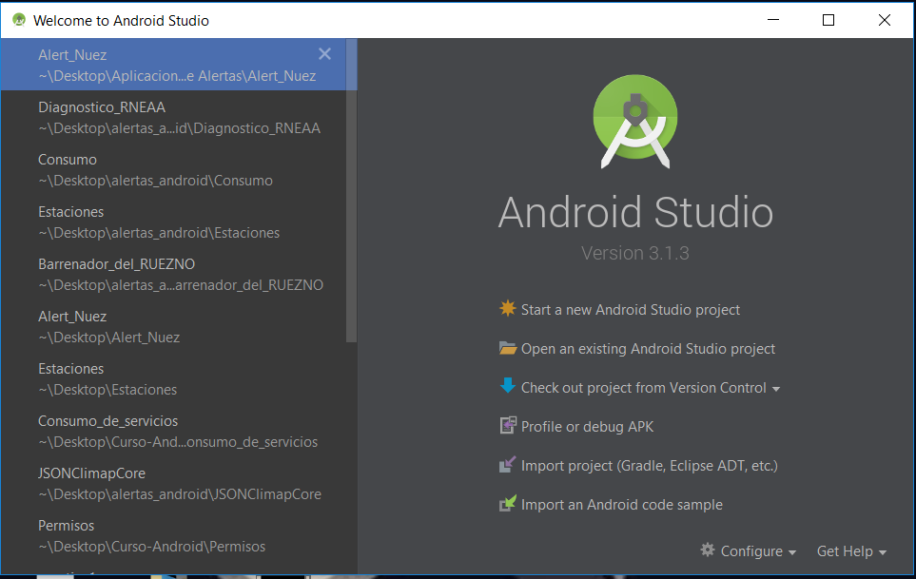

1. **Llenamos los campos necesarios y presionamos siguiente.**

**Nota: Puede dejar como están y solo presionar siguiente.**

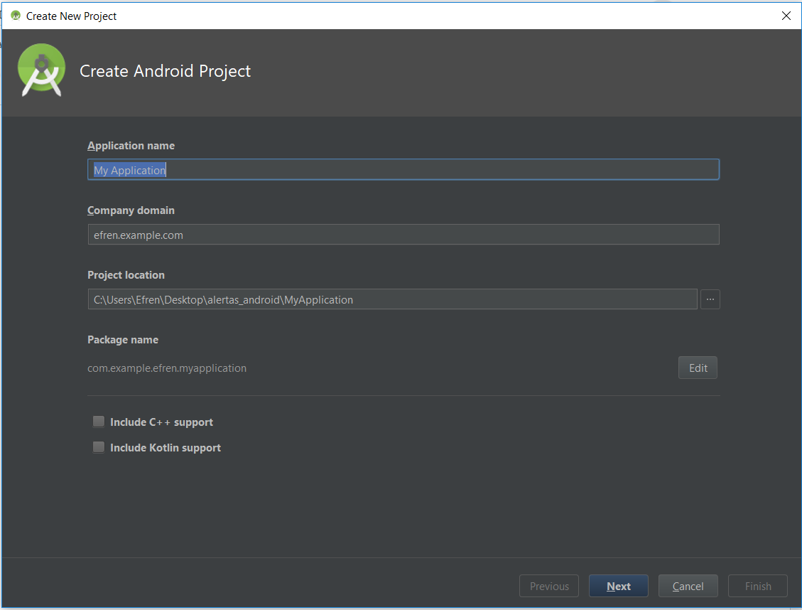

1. **Llenamos los campos necesarios y presionamos siguiente.**

**Nota: Puede dejar como están y solo presionar siguiente.**

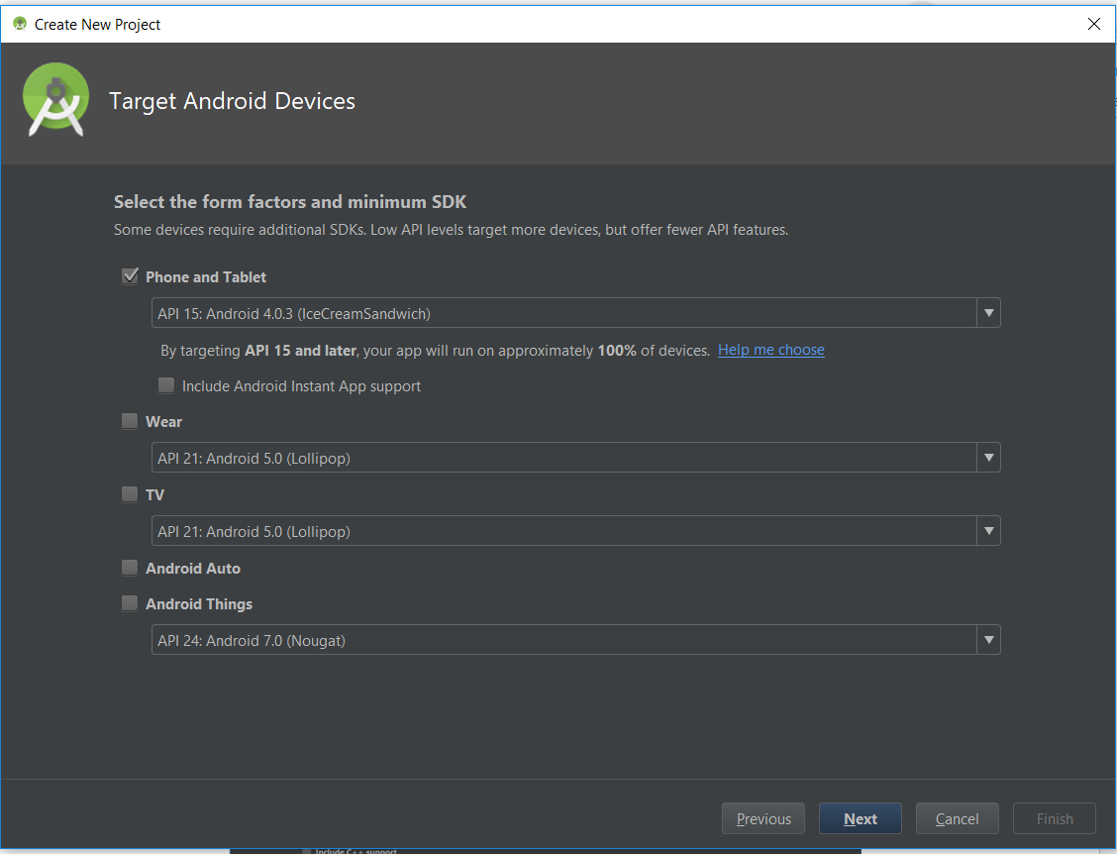

1. **Seleccionamos una pantalla vacía.**

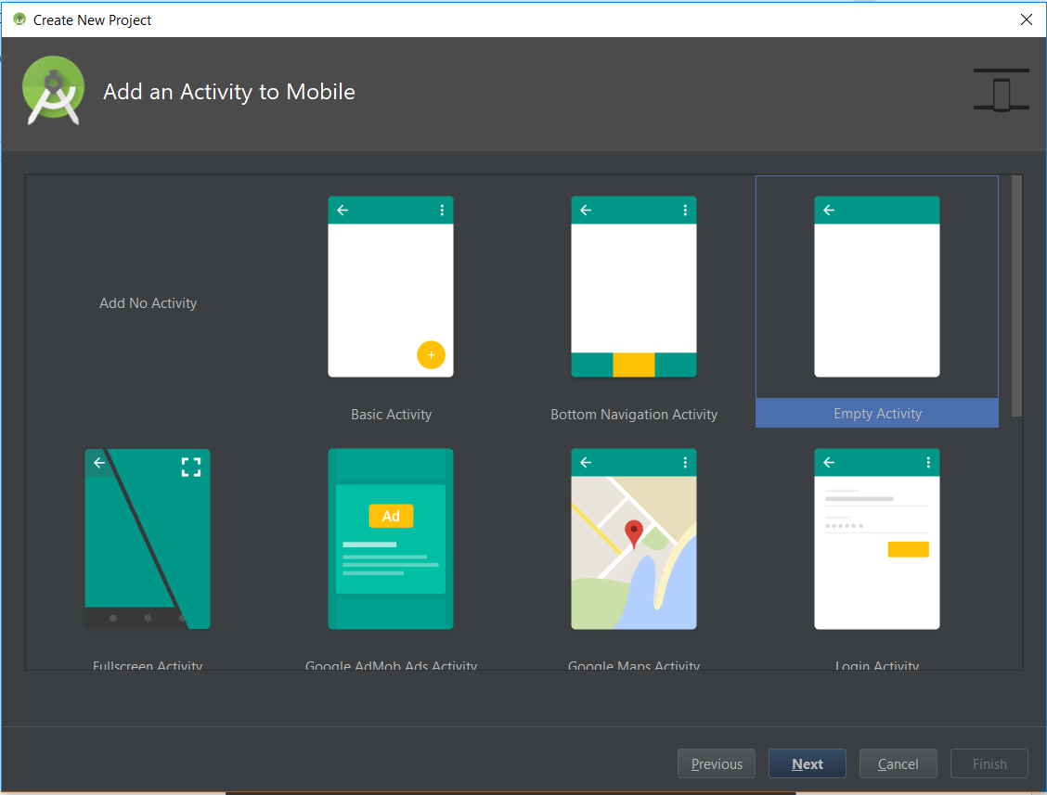

1. **Nombramos nuestra pantalla y presionamos finalizar.**

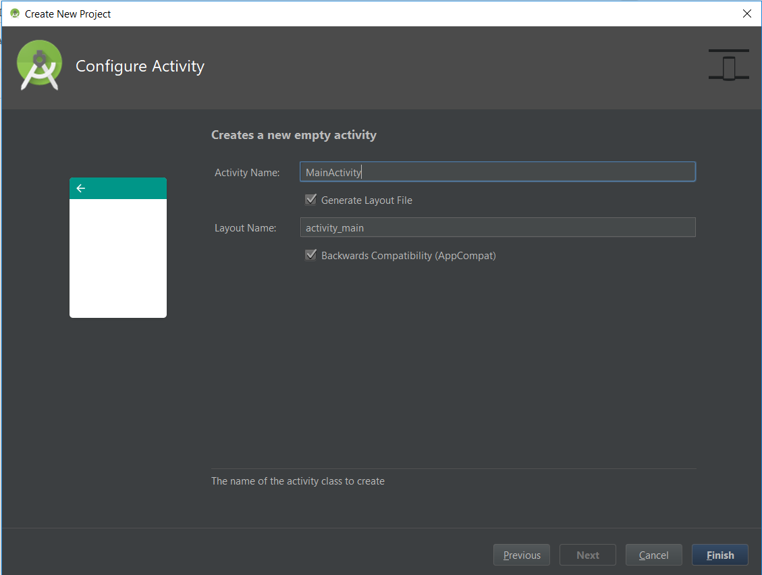

1. **Una vez creado nuestro primer proyecto es necesario descargar cualquier actualización que el IDE solicite, para la instalación de las API damos clic sobre el SDK Manager.**

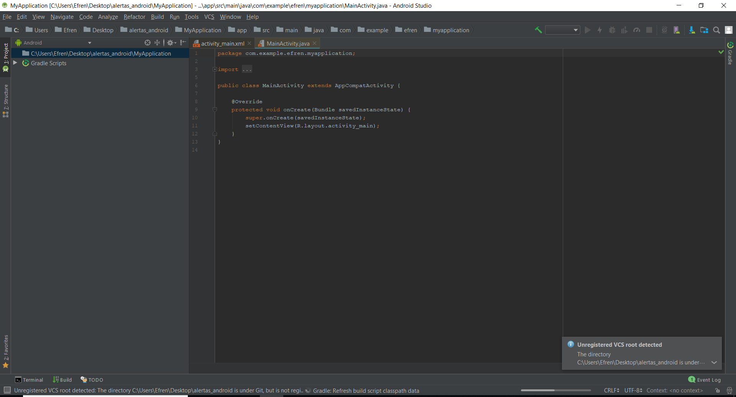

1. **Seleccionamos el API con la que deseamos trabajar (se recomienda descargar el API 25). Una vez seleccionada el o las API cambiamos a la pestaña SDK Tools.**

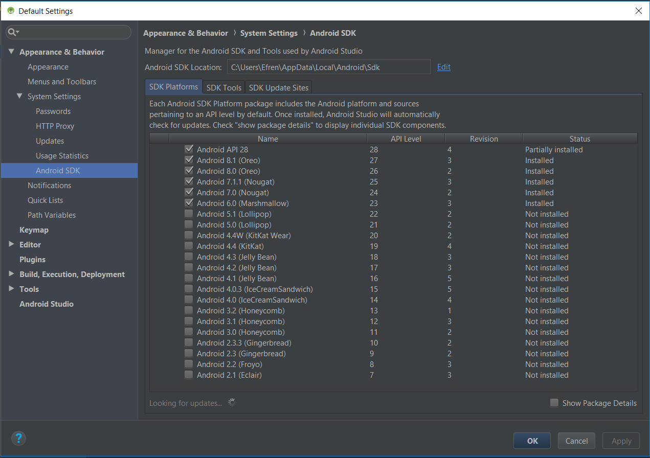

1. **Se recomienda instalar todas las herramientas en caso de no ser así instalar por lo menos las indicadas.**

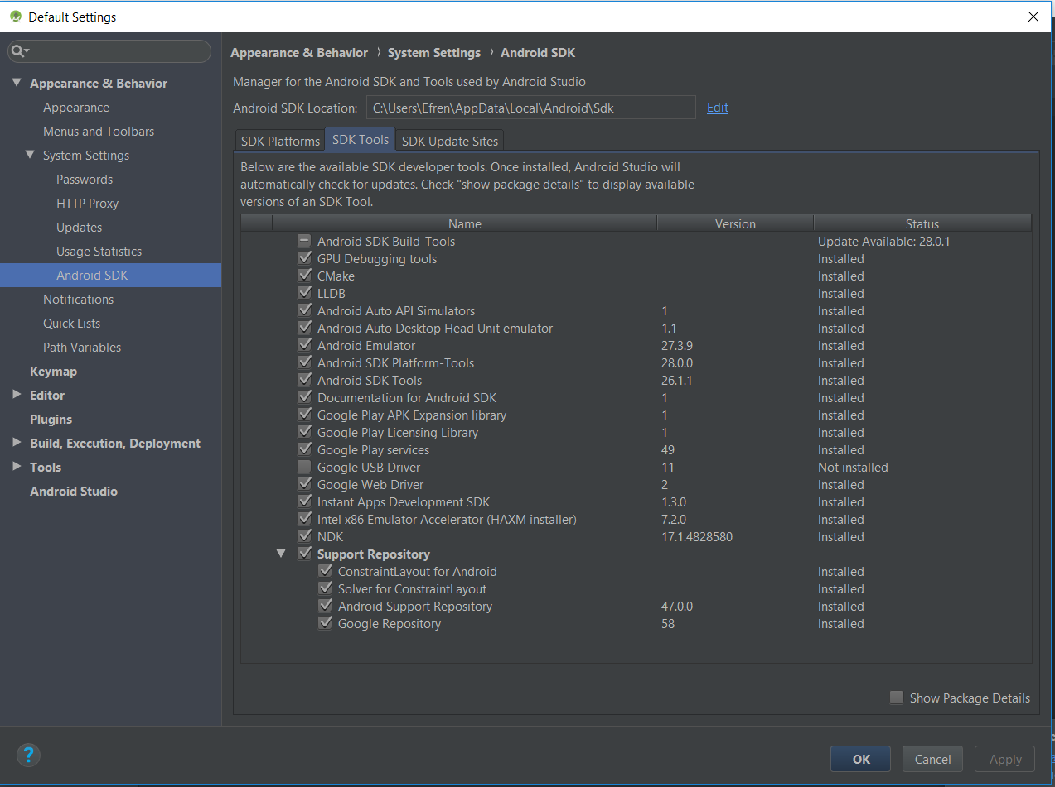

1. **Para la Instalación simplemente se marcan las casillas a instalar y se presiona aceptar o aplicar y el proceso de descarga se ejecutara.**